- CREACIÓN DE BACK-END
- SUBIR ARCHIVOS FINALES EN GIT HUB
Durante la realización de este proyecto, se estuvieron subiendo todas las versiones de este proyecto
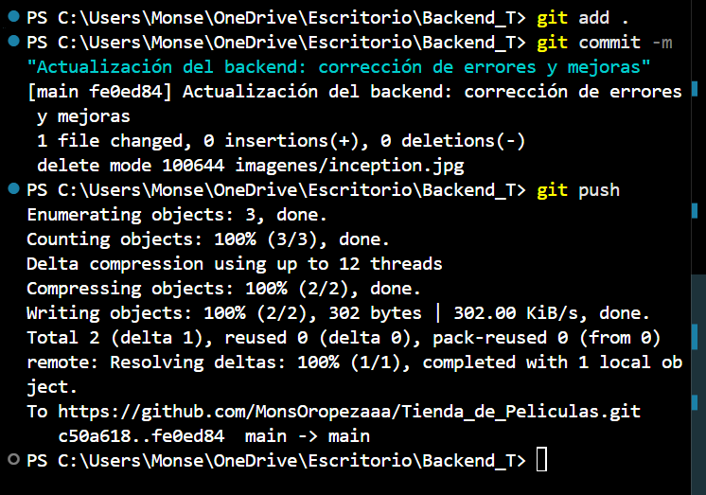

- SUBIR IMAGEN A DOCKER DESDE GITHUB
